כיצד נייצר חווית חניכות מיטבית בטיולי חנוכה? | יום ד' 22/10/25 לרכזי/ות חינוך
מסר מרכזי: ביחידה זו נרצה לעסוק בחווית החניכות של השכב"ג בטיולי חנוכה, בעוד שבשאר הטיולים בשנה השכב"ג יוצא בעיקר כבעלי/ות תפקידים, כאן תפקידו של השכב"ג הוא להיות חניכים/ות. נרצה לחשוב כיצד נייצר חווית חניכות מיטבית לחניכים/ות וכיצד נרצה שחוויה זו תשפיע על עיצוב חווית החניכות שחברי/ות השכב"ג יעבירו הלאה בהמשך לחניכים/ות הצעירים/ות. מודלינג לא רק לאיך נראית הדרכה בטיול, אלא גם לאיך נראית חניכות בטיול.

מתודה 1 – השראה+ דיון בשאלה:
- מהו "אפקט החניך/ה" בעיניכם/ן?
- מה קשה לנו בו?
- מה יכול להיות בו חיובי?
לאחר מכן נציג פוסט שנכתב על "אפקט החניך/ה"
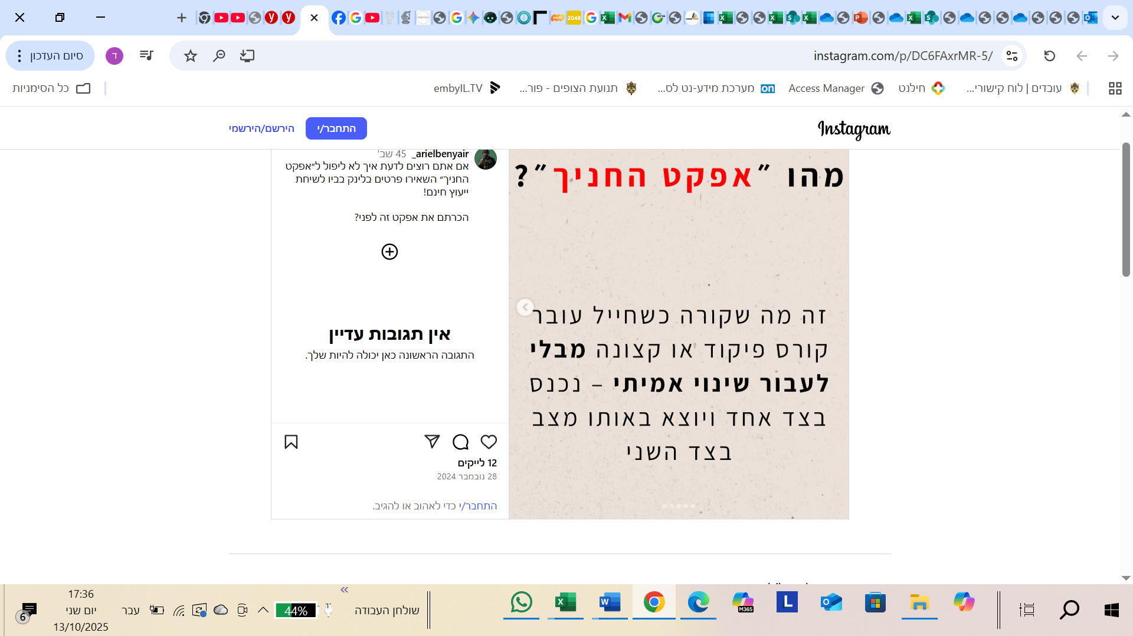
- מה דעתכם/ן על המשפט?
- עם מה אתם/ן מסכימים/ות? עם מה לא?
זמן: 10 דק' | ציוד: אין | נספחים: אפקט החניך
מתודה 2 – חשיבה משותפת+ הבעה יצירתית:
לאחר שדיברנו על "אפקט החניך" ועל החששות שלנו מכך שהשכב"ג עובר להיות בפוזיציה של חניכים/ות בטיול, נרצה לחשוב על מיהו/י החניך/ה האידיאלי/ת בטיול?
נחלק את הרכזים/ות לשלשות ונבקש מהם/ן ליצור את החניך/ה האידיאלי/ת בטיול
לאחר שיצרו ניתן לכל שלשה להציג לשאר הקבוצה ובמקביל נכתוב על הלוח נקודות מרכזיות שעולות
זמן: 20 דק' | ציוד: דפים, טושים, עטים, לוח מחיק, טוש ללוח | נספחים: רציונל שכבתי

מתודה 3 – פירוק:
לאחר שחשבנו על החניך/ה האידיאלי/ת, נרצה להבין מה תפקידנו בלאפשר לשכב"ג להיות במקום זה. נפרוש על הרצפה שלבים מרכזיים בתהליך ההכנה לטיולי חנוכה, נחלק לרכזים/ות פתקים ונבקש מהם/ן לכתוב ולהניח לצד שלבים אלה פרקטיקות, שאלות, הערות וכו' בנוגע למה עליהם/ן לעשות בשלב זה על מנת לייצר את החניכות האידיאלית.
השלבים: פתיחת תהליך הנהגתית, פתיחת תהליך בשבטים, בחירת ראשי/ות טיול, חלוקה לוועדות, טיול הכנה, פורום מדריכי/ות שכבה, כתיבת תיק טיול, תחקיר לטיול, תדריך הנהגתי, תדריך בשבטים, פעולות שכבה, הטיול עצמו, סיכום הטיול
זמן: 20 דק' | ציוד: פתקים, עטים | נספחים: שלטים עם השלבים בתהליך
מתודה 4 – שיתוף:
נסיים בסבב ונבקש מכל אחד/ת מהרכזים/ות לשתף במחשבה/ פרקטיקה/ שאלה שהם יעשו או ימשיכו לחשוב עליה בהקשר ליחידה
זמן: 10 דק' | ציוד: אין | נספחים: אין

